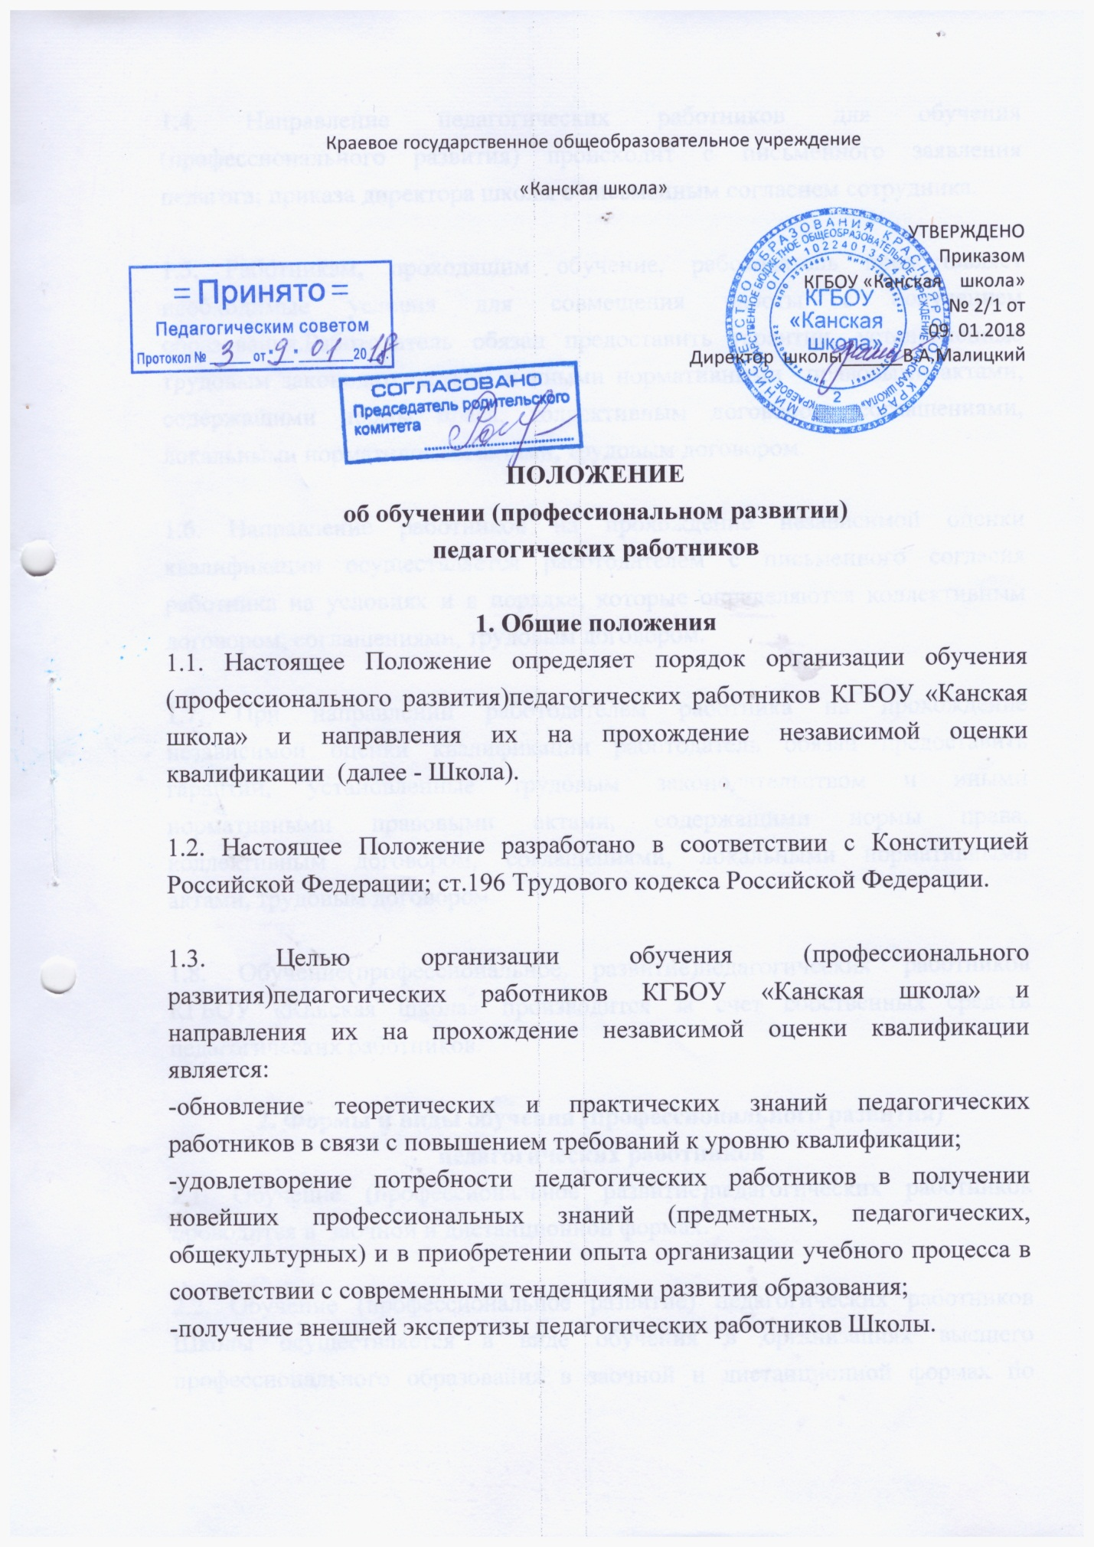

1.4. Направление педагогических работников для обучения (профессионального развития) происходит с письменного заявления педагога; приказа директора школы с письменным согласием сотрудника.

1.5. Работникам, проходящим обучение, работодатель предоставляет необходимые условия для совмещения работы с получением образования. Работодатель обязан предоставить гарантии, установленные трудовым законодательством и иными нормативными правовыми актами, содержащими нормы права, коллективным договором, соглашениями, локальными нормативными актами, трудовым договором.

1.6. Направление работников на прохождение независимой оценки квалификации осуществляется работодателем с письменного согласия работника на условиях и в порядке, которые определяются коллективным договором, соглашениями, трудовым договором.

1.7. При направлении работодателем работника на прохождение независимой оценки квалификации работодатель обязан предоставить гарантии, установленные трудовым законодательством и иными нормативными правовыми актами, содержащими нормы права, коллективным договором, соглашениями, локальными нормативными актами, трудовым договором.

1.8. Обучение (профессиональное развитие) педагогических работников КГБОУ «Канская школа» производится за счет собственных средств педагогических работников.

**2. Формы и виды обучения (профессионального развития) педагогических работников**

2.1. Обучение (профессиональное развитие) педагогических работников проводится в заочной и дистанционной формах.

2.2. Обучение (профессиональное развитие) педагогических работников Школы осуществляется в виде обучения в организациях высшего профессионального образования в заочной и дистанционной формах по направлениям, связанным со спецификой Школы (коррекционная педагогика, дефектология, логопедия и др.)

**3. Организация обучения (профессионального развития)**

**педагогических работников**

3.1. Организация обучения (профессионального развития)педагогических работников включает:

-перспективное планирование обучения (профессионального развития)педагогических работников на 3 года;

-ежегодное формирование проекта плана обучения (профессионального развития)педагогических работников;

-утверждение плана обучения (профессионального развития)педагогических работников приказом директора;

-ознакомление с планом обучения (профессионального развития)на заседании Педагогического совета, оперативных совещаниях;

3.2. Основаниями для направления педагогических работников на обучение (профессиональное развитие)является:

-несоответствие уровня квалификации занимаемой должности;

-инициатива работника.